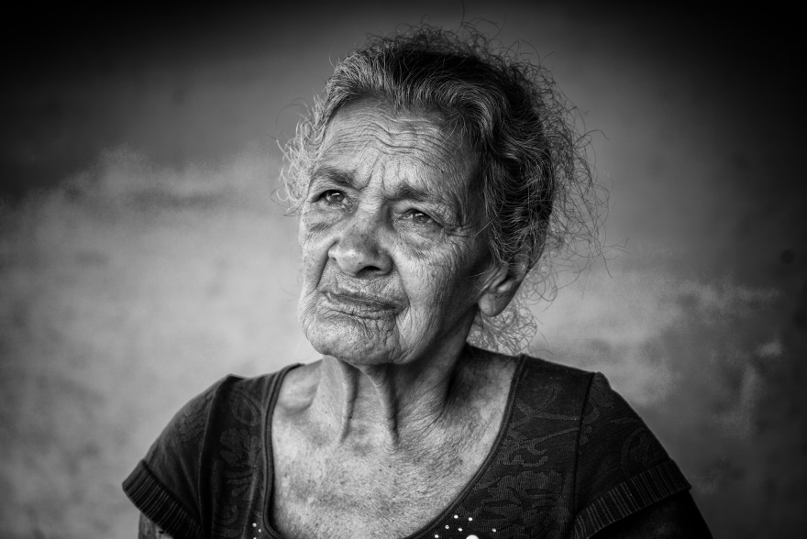  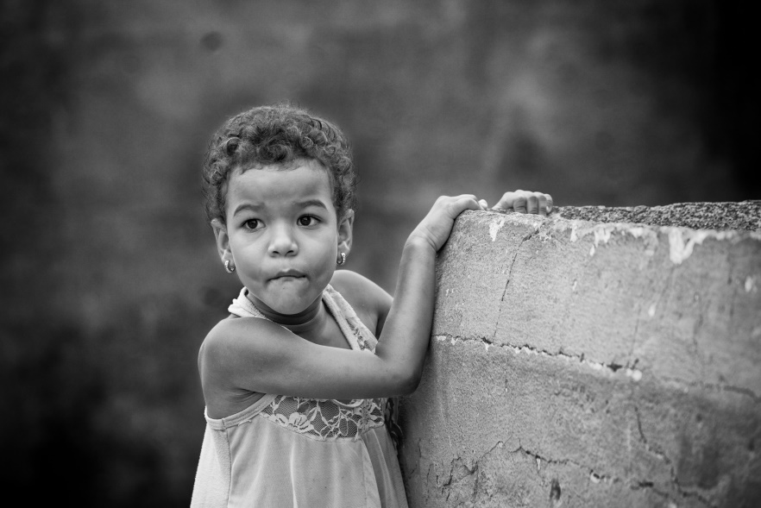 |  | 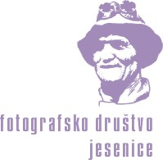  FOTOGRAFSKO DRUŠTVO JESENICE  Foto galerija na Jesenicah, Trg Toneta Čufarja 4  Vabimo vas na odprtje fotografske razstave  PEČAT  Nevenke Papič  KMF FZS  članice Društva fotografov SVIT Celje  v sredo, 14. februarja 2018, ob 19. uri.  Razstavo bomo odprli s kulturnim programom  Razstava bo odprta do 14.marca 2018
Avtorica se predstavi  Fotografija mi ogromno pomeni. In tudi ogromno da, a ne v materialnem smislu. Svet okrog sebe sem s kamero v roki spoznavala že v mladih letih, a z nakupom prve digitalne kamere me je fotografiranje popolnoma prevzelo. Lahko rečem, da sem popoln samouk. Znanje sem iskala v literaturi, v branju fotografij drugih avtorjev in v pogovorih z njimi. In ko mi osnovna pravila niso bila več bavbav, sem odkrila nova obzorja, aparat v mojih rokah pa je čez noč postal čopič, s katerim sem zabeležila vso nepopisno lepoto, ki sem jo zajemala s pogledom.  Izredno rada potujem, saj me tuji kraji in ljudje, ki jih srečujem, neizmerno privlačijo. Seveda je kamera na teh poteh moj večni spremljevalec. Čeprav je marsikdo prepričan, da na ta način ne vidim najlepših stvari, sama menim, da s fotoaparatom v roki vidim več in bolj detajlno; dejansko svet okrog sebe dojemam drugače.  Na fotografijo gledam kot na obliko neverbalne komunikacije. Z njo lahko nekomu preprosto povem in pokažem, kaj čutim, kaj se me na nek način dotakne, kaj imam rada in česa ne. Trenutek mine, a posnetek ostane. In nekega dne bo to del mojih spominov na čudovite trenutke, ki sem jih preživela s kamero v roki. Ob pogledu na fotografijo mi mora duša zaigrati, tako kot ob poslušanju dobre glasbe ali pa opazovanju umetniške stvaritve. Kajti fotografiranje ni samo opazovanje, temveč predvsem občutenje. Važna je kemija in kdor je ne občuti, živi v precej klavrnem svetu.  Sodelovala sem že na preko 70 mednarodnih fotografskih salonih in prejela kopico nagrad. Svoje fotografije sem razstavljala na že 4 samostojnih fotografskih razstavah. Največji uspeh in osebno zmago pa mi predstavlja razstavljalski naziv KMF - Kandidat za mojstra fotografije FZS, ki mi ga je Fotografska zveza Slovenije podelila leta 2016 in je daleč nad vsem, kar sem kdaj koli upala, da bom na tem področju dosegla.  Za mojo fotografsko pot sta poleg moje neverjetno potrpežljive družine, ki me podpira in vzpodbuja na vsakem koraku, najbolj zaslužna Matjaž Intihar, urednik revije E-Fotografija in moj mentor in vzornik Jure Kravanja – Yurko. |  | O razstavi  Fotografije, ki jih avtorica Nevenka Papič predstavlja v okviru pričujoče razstave, so bile posnete na njenem nedavnem foto potepu po Kubi, kjer se je dnevno srečevala z ljudmi, na obrazih in v pogledih katerih je težko življenje pustilo svoj pečat.  Čeprav izrazita pokrajinska fotografinja, se je tokrat spopadla s portretiranjem ljudi. Ni jih dojemala kot fotografski objekt, temveč kot tople, komunikativne in izredno čustvene osebe z izrazito voljo in veseljem do življenja. In medtem, ko je skušala s pomočjo objektiva prodreti v globino duše in odkriti tančico skrivnostnosti, ki se skriva pod njihovo na videz neomajno trdoživostjo, so njihove življenjske zgodbe in življenjska filozofija pustile pečat tudi na njej kot zunanjem opazovalcu.  Od tod tudi naslov. PEČAT.  Kuba je dežela barv, a predstavljeni portreti so črno-beli, kar bo najbrž marsikoga presenetilo. Zagotovo bi bilo enostavneje ostati pri barvah, ki gledalca zlahka nagovorijo. A pri barvnem portretu velik del naše pozornosti pritegnejo nepomembnosti. Ko ga pretvorimo v črno – belo, se izlušči bistvo, pogled v globino duše.  Od tod odločitev za pretvorbo v črno – belo.  V razstavljenih portretih se prepletajo mladost, zrela leta in starost. Skupno vsem je njihov notranji mir. O tem, kje bodo živeli, je bilo odločeno ob rojstvu. Kako naj bi živeli, jim je bilo predpisano. A s svojo pojavo dokazujejo, da je bila izbira, kako bodo živeli, izključno njihova in da najsrečnejši niso nujno ljudje, ki imajo vsega dovolj, kot to dojemamo mi, temveč tisti, ki zmorejo najti srečo v vsaki situaciji, kakršnakoli že je. Avtorica je uspela z objektivom zabeležiti ravno to, saj se je kot zunanja opazovalka uspešno povezala z njihovim svetom in s tem dokazala, da sta za dober portret potrebni dve osebi, vsaka na svoji strani fotoaparata.  Jure Kravanja

